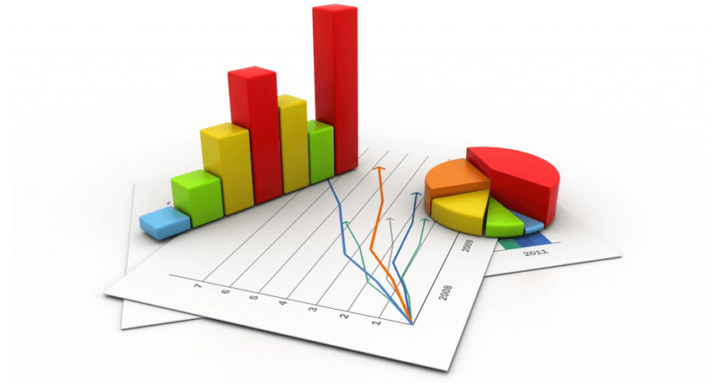

Liczba czytelników aktywnych: 1232

Podział wg wieku:
do lat 5: 32 osoby
6-12 lat: 200 osób
13-15 lat: 100 osób
16-19 lat: 109 osób
20-24 lata: 87 osób
25-44 lata: 356 osób
45-60 lat: 197 osób
powyżej 60 lat: 151 osób

Wypożyczenia książek: 27.985 szt.

Struktura wypożyczeń:

literatura piękna dla dorosłych: 19.956
literatura dla dzieci: 5.661
literatura popularno-naukowa: 2.368

Liczba odwiedzin: 9.497 osób

Z internetu skorzystały: 118 osoby

